**Пояснительная записка к проекту "'DOOMENSTAIN3D'"**

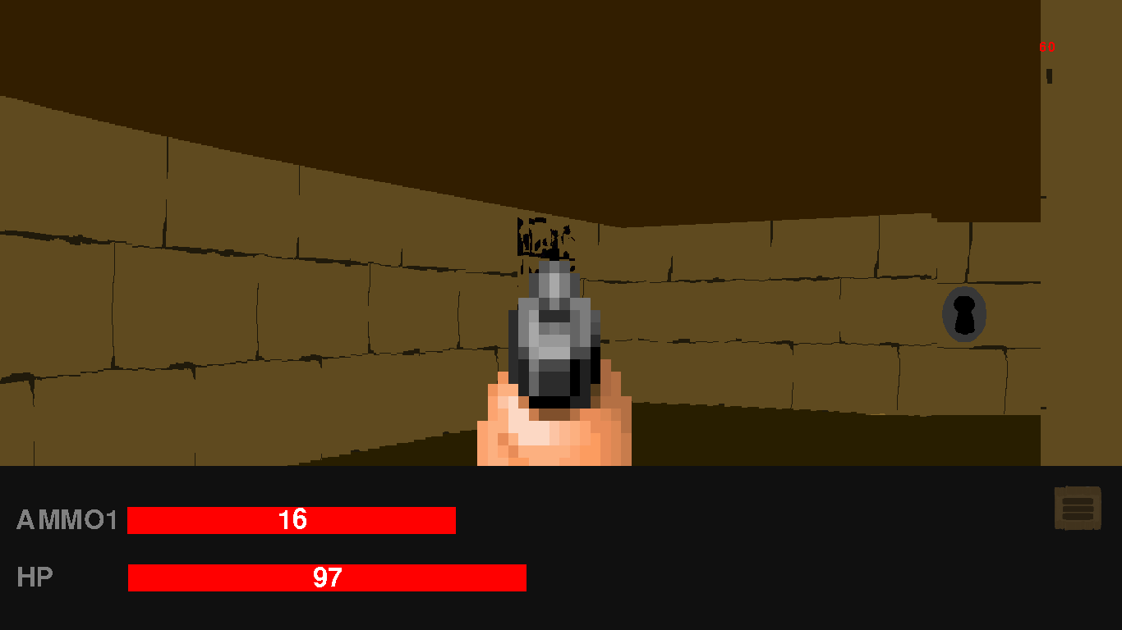

**Авторы проекта:**

Аксёнов Владимир

Ерхова Анастасия

**Идея проекта:**

Главной идеей проекта является создание неповторимой пародии классической трёхмерной игры Wolfenstain с элементами Doom.

**Описание технологий:**

* Функции:
  + Для игрока:
  + grid_pos
  + dist_of_points
  + draw_minamap
  + step
* Для всего остального очень нужного
* angle_of_points
* step
* go_marsh
* move
* draw3d
* ded
* find_player
* move
* go_marsh
* load_image
* load_sound
* grid_pos
* raycast_png
* draw_button
* start_screen
* pravila
* mini_menu_go
* game_stop
* end
* next_level
* set_level
* shoot
* draw_bar
* draw_message
* set_message
* draw_gun
* draw_shoot
* draw_interface
* main
* draw_minimap
* draw_3d_png
* Библиотеки
* screeninfo
* pygame
* math
* sys
* os
* random
* time

**Описание реализации:**

* используется графический интерфейс – Pygame
* для 3д используется технология рейкастинга
* Остальные методы необходимы для поддержки главных функций

Скриншоты игры:

